1. 仪表盘dashboard:

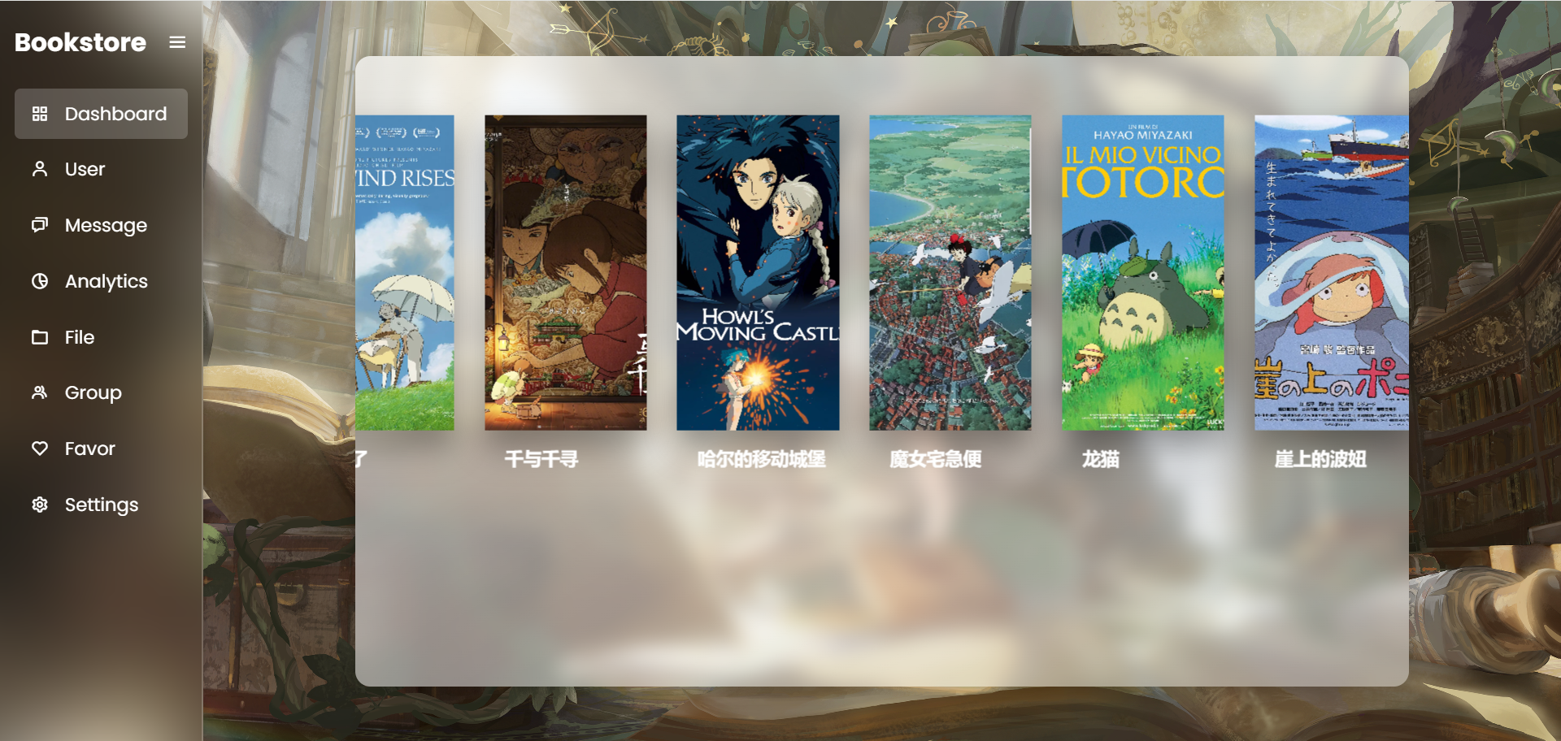

功能：

1. 进入页面获取6篇文章的：封面(img)，名字(book_name)，链接(book_link)
2. 用户面板user:

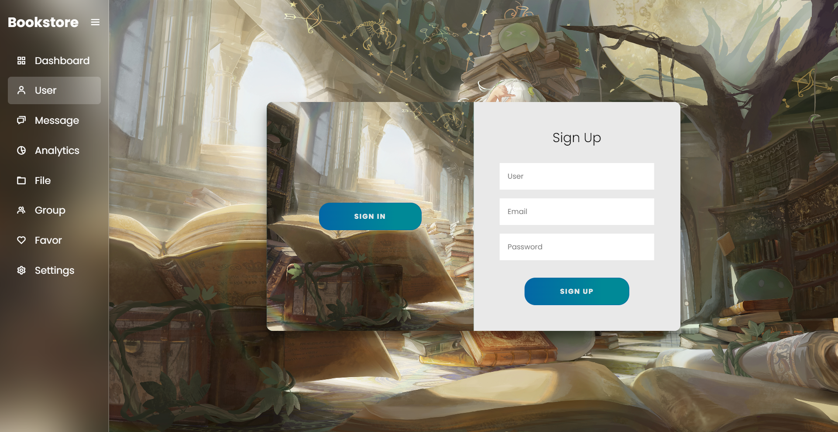

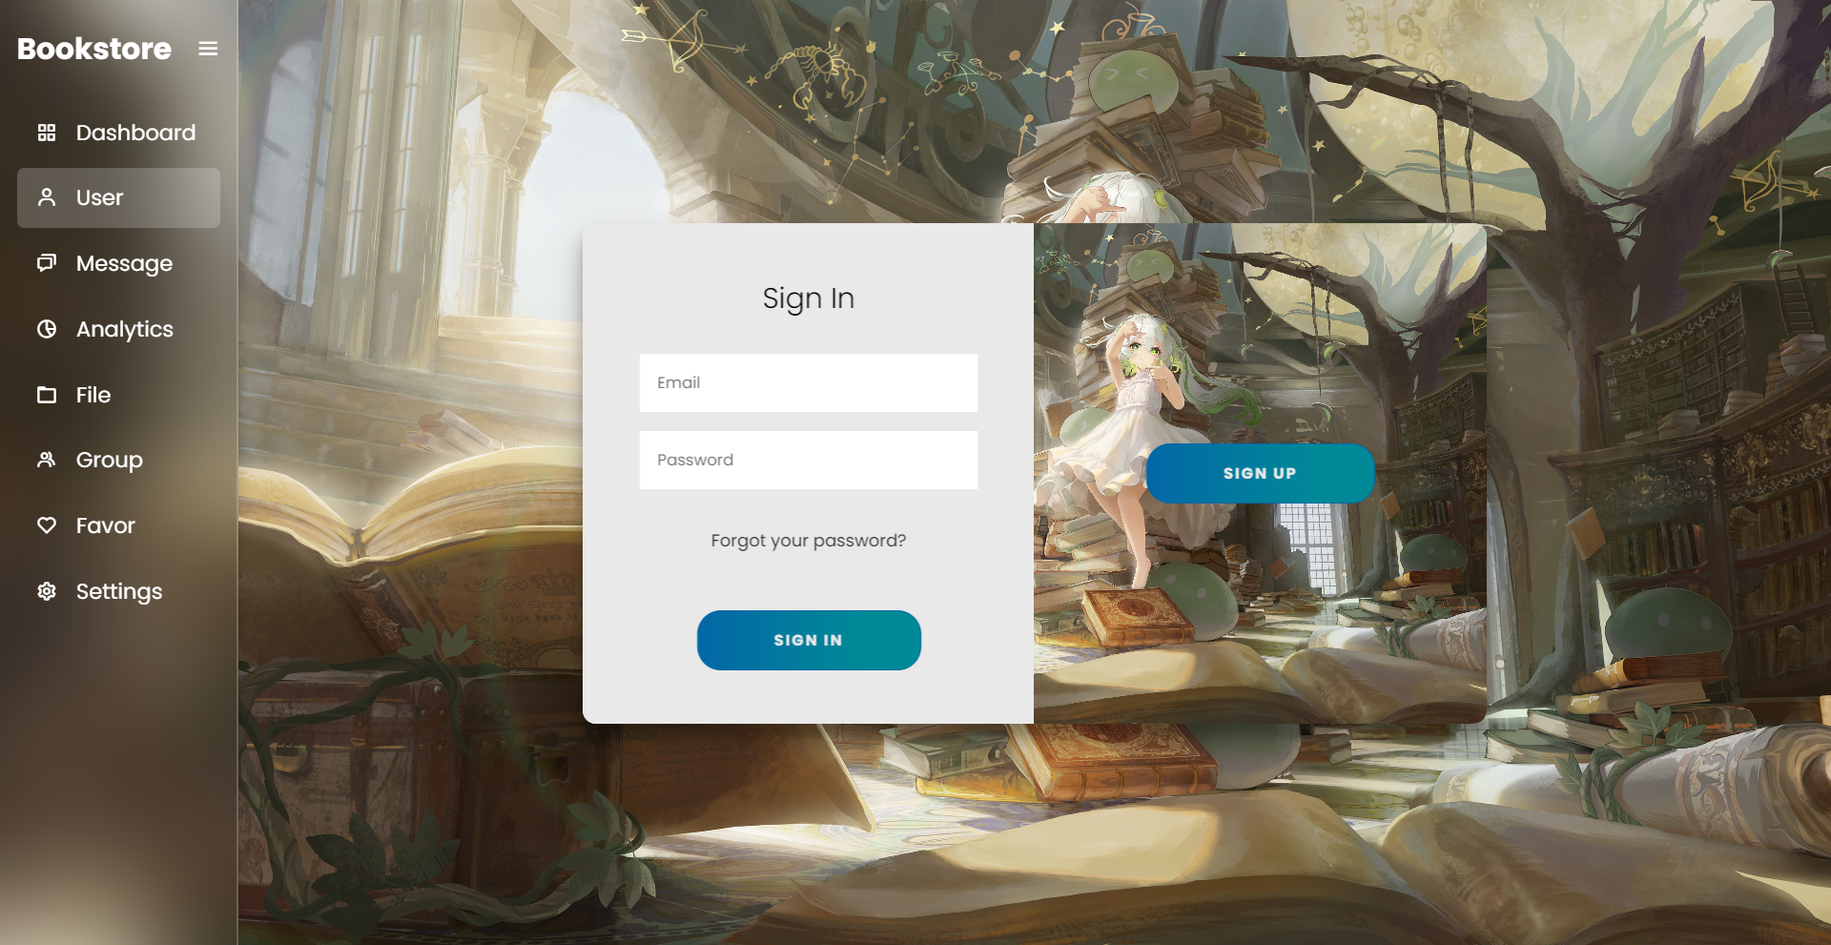

功能：

1. 注册和登录：注册给了邮箱，需不需要验证码是锦上添花，实不实现看着来，需要昵称密码邮箱(nick_name,password,email)，可以考虑把邮箱作为唯一标识或者弄个序列号
2. 登录之后这里会展示用户信息，那么用户头像，昵称，邮箱需要展示，所以如果登录成功需要返回对应的信息

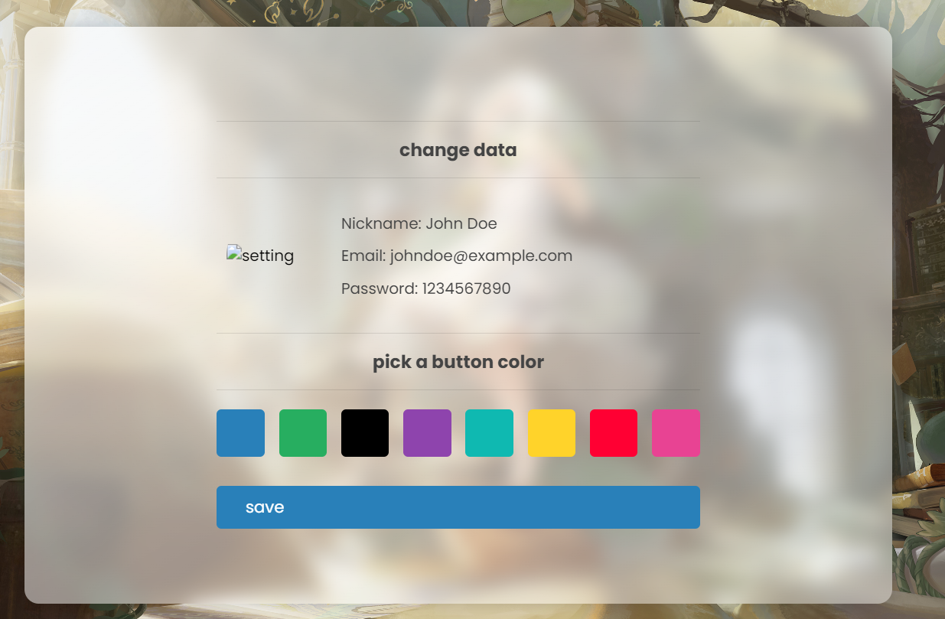

1. 消息Message



用户权限（组长、组员）不同看到的不同，这里可以考虑其实存储某些特定的前后端通讯的结果就行，比如组员的申请信息发给后端，那么这条消息同时同步到申请的组员和组长，然后被处理之后再删除

1. 分析analysis



就给看过的所有书中前三的书和其余的书的打开次数扇形图(num_1,num_2,num_3,num_other和对应的书名[num_other书名other就行])，没有看过书或者没有加入群组这些边界就直接告诉前端展示不了即可

1. 文件File

上传文件和删除文件，需要审查是否为某一群组的组长，然后实现数据库中文件的增删改查

1. 群组Group

组长登录，对群组人员的查看和删除(组员头像、昵称、邮箱)，组员查看群组人员(组员头像、昵称、邮箱)

1. 喜欢Favor

用户查看喜欢的书籍

1. 设置Settings

后端需要实现修改昵称，修改密码是锦上添花